管理体系审核记录表
过程与活动、  抽样计划 | 涉及条款 | 受审核部门：成武公安局项目部 主管领导：葛利芬 陪同人员：冯兴伟 | 判定
 |  | 审核员：李凤仪 审核时间：2020.4.23
审核条款：QMS:7.1.3基础设施、7.1.4过程运行环境、8.5.1生产和服务提供的控制、8.5.2产品标识和可追朔性、8.5.4产品防护，
E/OMS:6.1.2环境因素/危险源辨识与评价、8.1运行策划和控制、8.2应急准备和响应，
基础设施 | Q7.1.3 | 公司目前对该项目的物业管理服务服务所用设备已进行了登记管理。  公司配置的设备主要有：对讲机、摄像头、巡逻手电灯、监控、电话、扫帚、电动垃圾清运车、拖把、剪草机、水泵、空调、电扇、文件柜、电脑、打复印机等。  抽查对讲、安防报警系统半年保养记录，保养内容：主机检查，分机检查，解码器检查，线路检查机箱内各点电压测量，机箱内各元件外观检查，全部连线紧固箱内外清扫等，抽查2020.1.6日保养结果正常，保养人葛利芬。  特种设备：公安局办公楼有电梯，由电梯售后服务人员定期保养并委托检验，查年检合格标签在有效期内。  现场查看：设备、设施维护基本完好，可满足基本要求。
过程运行环境 | Q7.1.4 | 1、规定了工作环境控制内容包括：服务现场基本清洁、明亮、通风、按区域存放、标识清楚、配备消防器材且在有效期内。识别工作环境所需适宜的防雨、防火、通风等要求。  2、现场观察，服务现场环境较好、配置了路灯、室内空调等，通风采光良好。线路安装规定，未发现用电等职业健康安全隐患。无特殊要求。
生产和服务提供的控制 | Q8.5.1 | 公司物业管理服务目前主要是公安局办公楼及院区项目，查到物业管理合同，物业管理服务有：办公楼设施、设备的维修、养护、运行和管理，包括：泵房、水电设施、开水器、中央空调、电梯（运行管理）等。办公楼公共区域：包括走廊及两侧窗户、卫生间、楼梯、电梯及公共区域的墙砖，庭院及周边，园林绿化维护。管理与物业管理范围相关的工程图纸、档案与资料。水、电暖设备的正常维修，水、电计量抄表；负责大院大门的人员、车辆出入登记管理工作。负责停车场的车辆停放工作，维护办公区及停车场车辆的行驶和停放秩序，保证人员、车辆安全。负责成武县公安局监控室24小时值班工作。在办公区域内巡逻时，发现涉及到安全方面的可疑的人或事要主动询问并及时向上级报告。负责院内昼夜24小时巡逻任务，维护办公区的正常秩序。严格执行各项安全管理规定，对出入大门的人员、车辆严格执行成武县公安局制定的各项规定，办理人员和车辆登记手续。维护大门附近的交通秩序，并按规定进行处置。根据情况需要，肩负成武县公安局的义务消防队员职责。负责洗车设备的运行管理维护，保证设备当天正常使用。外来车辆夜间不能在院内长期停放等。  公司编制并执行的服务标准：保安巡逻、巡查管理规定、清洁劳保用品管理制度、物业服务内容及标准、物业公司水电管理制度、物业管理作业指导书、物业客服中心管理制度等，管理制度已上墙，服务标准和作业指导书基本满足服务的需要。  保洁服务：办公区及院区路面全面清洁每日一次，绿化带每周清洁一次，生活垃圾每天清理1次；对管理区域内草坪、树木、花坛华景每年修剪、清除杂草浇水、消杀等；对公共区域设施（墙面、扶手、栏杆、灯具、宣传栏、果皮箱）进行清洁、灭害等。  成武公安局物业管理项目配置保洁和保安12人，保洁工具有垃圾车、抹布、扫帚、喷洒设备等，主要服务内容，地面、楼道、路面清扫、走廊清扫、外围、公共场所的清扫、安保服务等。  提供成武公安局物业交接验收表，合同签订后项目接收时对所管理的物业项目进行了交接，交接项目主要是建筑物、基础设施及配套设施、线路的完好性等，双方签字。  提供保洁绿化工作日志，对每次绿化工作进行了记录，抽查2019.11.20日进行了公安局办公楼前绿化带的修剪工作，工作结果正常，作业人员张秀梅、鹿秀华。  提供保安安全检查记录，抽查2020.3.13日保安安全检查正常，检查项目主要包括消防，安全出口，电梯，配电室，监控，停车场，违章检查，水泵房，排水系统等，检查人：王文清、沈华军。  提供《保安／消防服务质量周检表》，抽查2020.1.3日成武公安局项目检查情况，检查内容：安全出口通畅；消防栓、应急灯、疏散指示牌是否完好；消防设备是否正常运行；及时发现、处理其他存在隐患。结果正常，检查人陈茂钦、葛利芬、刘桂莲、冯敬丽。  提供《保洁服务质量月检表》，抽查2020.4.9日成武公安局项目检查情况，检查内容：1、公共地面；2、梯间及内部卫生；3、卫生间；4、垃圾器具；5、电梯；6、公共设施标识；7、垃圾清运；8、消杀；9、仪容仪表；10、服务态度。结果正常，检查人陈茂钦、葛利芬、刘桂莲、冯敬丽。  提供《维修服务质量周检表》，抽查2020.4.11日成武公安局项目检查情况，检查内容：照明设施、电梯运行检查、排水设施，如有异常及时报维保单位，结果正常，检查人陈茂钦、葛利芬、刘桂莲、冯敬丽。  提供《物管服务质量月检表》，抽查2020.4.11日成武公安局项目检查情况，检查内容：1、业主接待；2、业主装修；3、收费；4、统计报表；5、业主档案；6、业主回访；7、服务用语，结果正常，检查人陈茂钦、葛利芬、刘桂莲、冯敬丽。  提供《保洁绿化部清洁检查记录》，抽查2019.10.7日项目检查情况，检查内容：平台、各楼层、大堂及其配套区域、大堂及其配套区域、卫生间、客梯、消防通道、设备机房、垃圾房、物业办公室、消防中控室、保洁人员等，结果正常，检查人陈茂钦、葛利芬、冯敬丽。  综合评价均卫生尚可，基本满足日常保洁服务标准。  物业管理现场配备了清洁工具车、垃圾运转车、扫帚，基本能保证服务提供。  绿化、消杀管控：  公司主要对管理区域内进行灭鼠和花草树木消杀。提供了“四害”消杀记录表，2020.3.2日对公安局办公楼进行了敌敌畏消杀，消杀人：崔淑云。  远程视频观察：  2名保洁员正在清扫办公楼一楼大厅，穿工作服，戴手套，地面基本干净。  1名保洁员正在对院区内的花草树木养护浇水等，修剪枝叶，补种，发现枯黄、落叶及时更换。  秩序维护：门岗有保安员2名，主要服务为日常进行秩序维护巡逻（2小时一次巡视）对重点区域加强巡查、门卫对（车辆人员进出）进行监控对外来车辆进行登记等，查看了《出入登记表》，对进出公安局的人员实行了登记管理，记录基本详细。  提供保安巡查记录，抽查：  2019-11-23夜班（20：30-8：30）秩序正常，2020-3-27白班（8：30-20：30）秩序正常，巡查员王文清等。  提供监控中心《交接班记录表》，要求填写日期、交班人、交班时间、值班情况、交接物品、未完成事项及要求、接班人、接班时间等内容。  抽查：  2019-9-5、2020-1-17、2020-3-29《交接班记录表》对处理事项和未处理完事项和物品移交等进行了登记，交接班人均有签字。  该项目物业管理服务基本有效，待疫情后再进一步现场审核。
标识和可追溯性 | Q8.5.2 | 保洁和保安服务人员均着工作装。消防栓、灭火器等物品有编号。服务标识可追溯：服务质量通过保洁、清扫服务人员按计划确定的区域和服务地段时间记录实现追溯。
防护 | Q8.5.4 | 要求绿植在冬季较冷时对抗冻较差绿植套塑料袋，日常对业务物品、财产进行爱护管理，做好日常保洁和维护。
环境因素  危险源 | EO6.1.2 | 有《环境因素的识别与评价控制程序 SDTHWY-PD-O3》、《危险源辨别、风险评价和控制措施确定控制程序 SDTHWY-PD-O4》。  查到“物业公司环境因素清单” 评价出物业管理部的环境因素：电能消耗、水的消耗、办公用纸丢弃、纸杯的浪费、停车场尾气、粉尘排放、手电筒电池消耗、废水洗涤液排放、绿化保洁中产生的树枝、落叶、草末、垃圾清运产生灰尘、清运车产生噪声、维修过程噪声、废旧灯泡灯管、火灾等。  识别基本充分合理。  提供了“重要环境因素清单”  确定了公司重要环境因素：固废排放、火灾发生、噪声排放等。  查看“物业公司危险源辨识与风险评价表”，采用LEC法评价。  按作业活动的区域和过程划分，考虑了时态、状态、可能导致的事故、作业条件等；  评价出的危险源有：机械清洁作业不放警示牌、清洁作业未佩戴手套、清洁设备漏电、药剂使用洒落到人身上、未做防护的临时用电配电箱、电梯故障、困人、触电、高温中暑、高空坠落、火灾等。  识别基本充分。  查到“不可接受风险清单”，确定不可接受风险：火灾、人身伤害、触电、高空坠落、车辆伤害、机械伤害等。  确定的控制措施有：管理方案、培训教育、 日常控制、应急预案等。  经查证其识别较充分合理。  确定了控制方法，管理方案、运行控制应急准备和响应等。
运行控制 | EO8.1 | 远程视频观察：  经查看各区域的消防设施定置定位，安装定位合理，安全通道畅通，配置消防栓、灭火器。  公司对保洁人员及现场要求需有安全警示标识：1.必须戴口罩、手套等劳保用品，2.现场配置急救药箱一个，并配有相关急救药品；3.消防栓、灭火器，现场看有效。  现场看固废主要是生活垃圾，设置专用垃圾桶存放，楼层内外设有垃圾桶，统一收集处理。  环境因素和危险源控制情况：  噪声控制情况：剪草机操作过程中产生噪声为可接受噪声，其保洁及维修人过程中噪声低，不对周边环境造成影响。  废气控制情况：保洁过程中不产生废气，在消杀过程中产生的农药气味均通过大气排放挥发。  设备运行使用电能，无烟尘和废气排放。  废水控制：保洁过程中产生的生活废水排入市政管网；  固废处理：固废主要为生活垃圾、办公废品、集中收集分类，必要时由厂家回收处理。其他有脏手套、一般垃圾等有垃圾筐分类存放，当地垃圾处理站收集处理。生活垃圾由公司员工运至最近政府设置的垃圾中转站后由当地环卫部门处理。  火灾、爆炸控制：物业管理区内电气线路良好，无电线乱扯现象，电器柜显示状态良好，并有“当心触电“警示标识，无安全隐患。  成武公安局物业管理区内有安全通道和安全出口标识明确，现场看通道畅通，无杂物。  成武公安局物业管理区内各部位配置有足量的灭火器和消防栓，现场查看均在有效期内。  触电控制：查配电箱、绝缘防护良好。成武公安局物业管理服务区内配电箱上有漏电保护，物业管理区内配电箱有安全警示标识。  烫伤、划伤等控制：公司的危险源识别及管理方案中，识别的采暖设备维修对烫伤、划伤制订了控制措施：小心烫伤等警示标示，成武公安局物业管理区内定期进行安全培训，强调安全的重要性，配备有一个急救药箱，内置 药棉、绷带、消炎药等药品。  高温中暑控制：成武公安局物业管理区内饮用水有电热水器，配备了休息室配备电风扇。  与维修员工交流，设备维修时，关机进行，必要时断电操作，符合安全用电要求。  为主要和长期员工上社会保险，详见办公室审核记录。  公司对保安人员及现场要求需有安全警示标识：1.必须戴保安工作帽、保安制服等，2.有消防警铃、应急灯；3.消防柜、灭火器，现场看有效。3.现场配置急救药箱一个，并配有相关急救药品。  进一步远程视频观察环境因素和危险源控制情况：  噪声控制情况：成武公安局车辆自动识别系统运行过程中产生噪声，尽量降低报号音量同时加强设备维护保养，不对周边环境造成影响。  废气控制情况：无废气排放。  废水控制：保洁和保安过程中产生的生活废水排入市政管网；  固废处理：成武公安局固废主要为生活垃圾、办公废品、集中收集分类，必要时由厂家回收处理。一般垃圾等有垃圾筐分类存放，当地垃圾处理站收集处理。生活垃圾由菏泽市政环卫处理。  火灾、爆炸控制：成武公安局物业管理区内电气线路良好，无电线乱扯现象，电器柜显示状态良好，并有“当心触电“警示标识，无安全隐患。  成武公安局物业管理区内有安全通道和安全出口标识明确，现场看通道畅通，无杂物。  成武公安局物业管理区内各部位配置有足量的灭火器和消火栓，现场查看均在有效期内。  触电控制：查配电箱、绝缘防护良好同时加强防触电安全教育。  高温中暑控制：成武公安局保安管理区内饮用水有电热水器，有休息室室内窗户通风，配备电风扇。  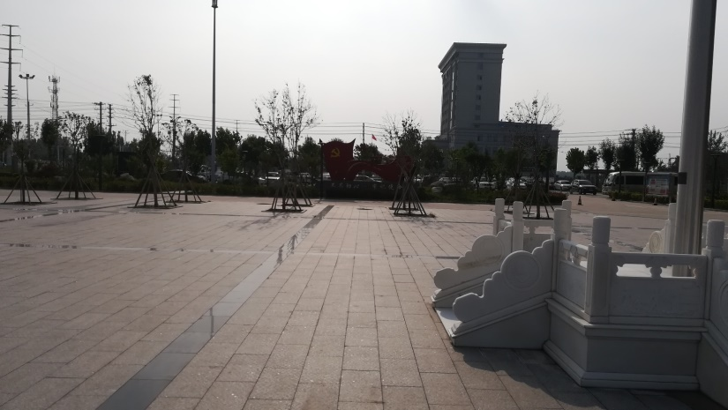  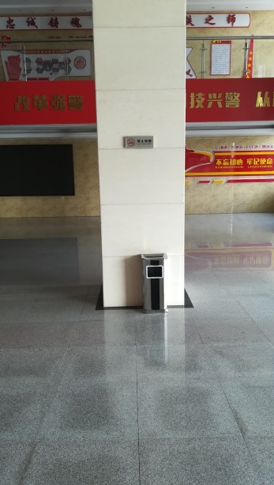  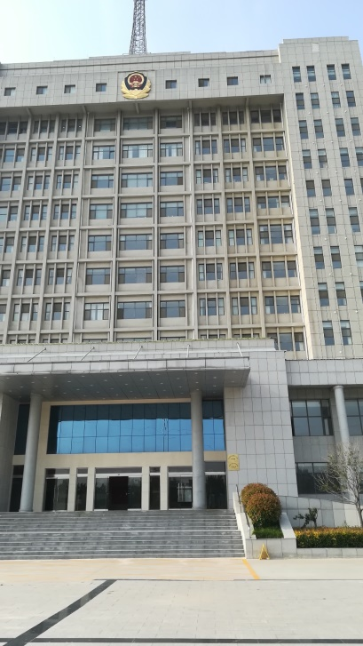  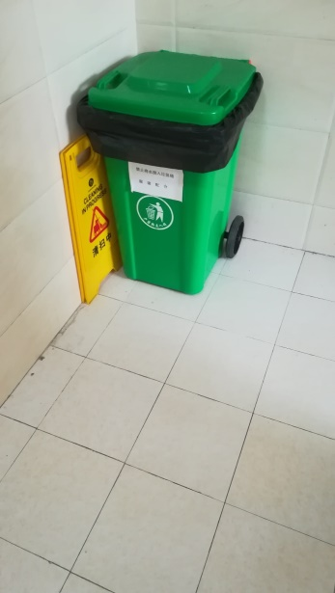  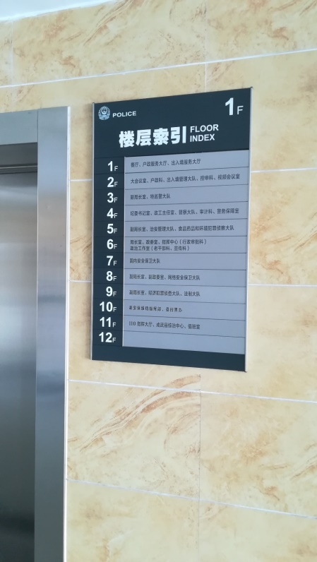  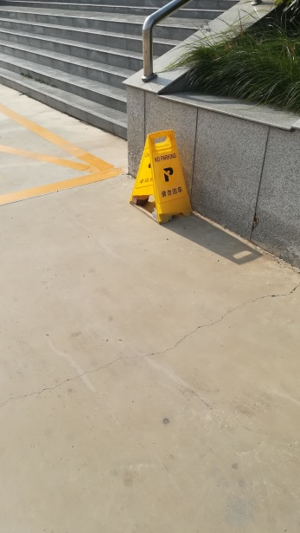  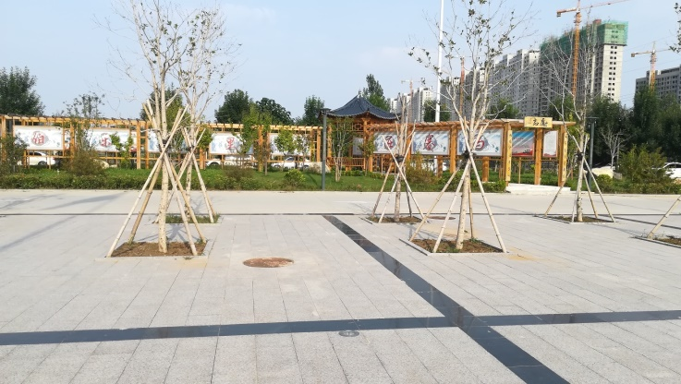  待疫情后再进一步现场验证审核。
应急准备和相应 | EO8.2 | 成武公安局项目部按照策划的《应急准备和响应控制程序程序》《突发事件应急预案》等，明确了相应的运行准则。  成武公安局项目部在物业管理过程中加强用电安全，防止触电事故和火灾事故的发生，安装了漏电保护器。  审核时查看各区域的灭火器在有效期内。  有“禁止吸烟”，“小心触电”“节约用水” 等环保、安全警示标识。  配有急救药箱，箱内有创可贴、消毒酒精、碘伏、棉棒等。  查2019年10月30日成武公安局项目部参加了办公室组织的火灾预案演练，提供了相关记录。  自体系运行以来未出现应急事故情况，针对新冠病毒制定了防控措施，发现问题及时隔离上报。

说明：不符合标注N

